Prontuario

Introduzione
Per accedere al prontuario con tutti gli articoli inseriti, dai tre puntini seguire il percorso:
▶ Codice della strada ▶ Codice della strada ▶ Prontuario
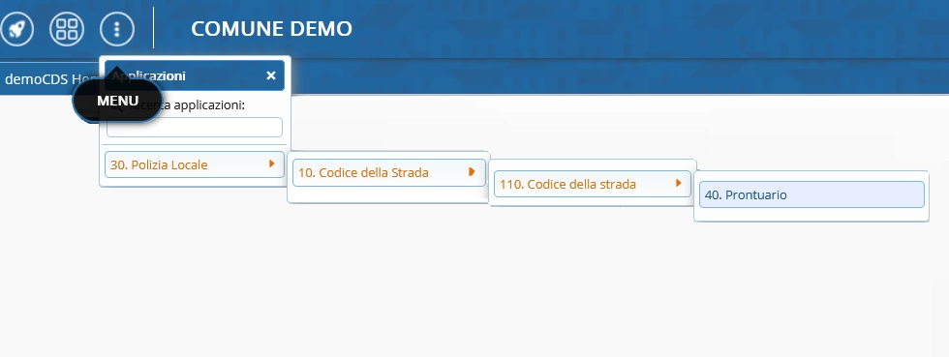
Andando nella voce indicata finiremo in una schermata di comando iniziale dove potremmo impostare preventivamente dei filtri di ricerca per agevolare la nostra ricerca. In questa sezione potremmo:
- ricercare un articolo esistente
- aggiungere un nuovo articolo
- modificare un articolo esistente
 è possibile anche consultare un video formativo interagendo qui

La schermata di partenza in cui ci ritroveremo sarà come quella sottostante.
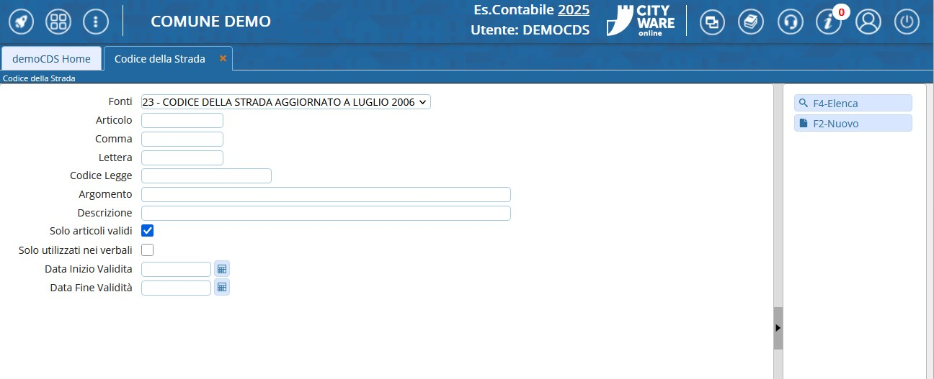
Sulla destra abbiamo per il momento solo due tasti:
- Con [Elenca] navigheremo nell'elenco del prontuario, più filtri imposteremo e più scremeremo la ricerca!
- Con [Nuovo] farà comparirà a schermo un template con i dati da compilare per inserire un nuovo articolo
Dopo aver impostato eventuali filtri, per avviare la ricerca fare click sul tasto [Elenca] presente sulla destra.
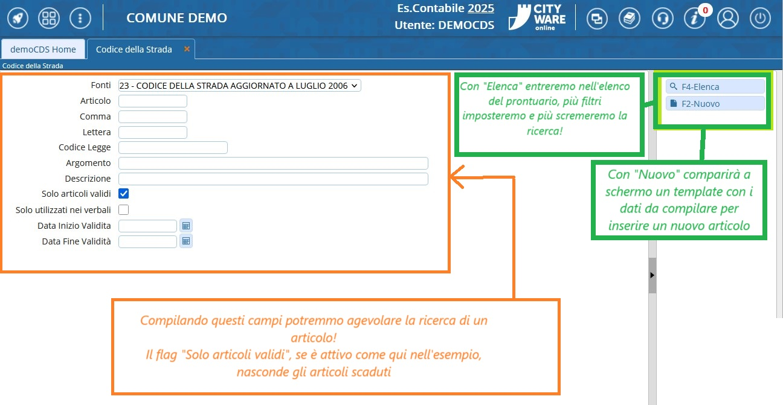
Entrati nell'elenco vedremo tutti gli articoli che rispettano i filtri impostatin precedenza, ordinati per una tabella per Codice legge, nome, articolo, comma e altre informazioni principali
A destra abbiamo due comandi:
- Con Altra Ricerca : torneremo indietro, nella schermata di prima
- Nuovo : Interagendoci si aprirà una pagina dove andrete a inserire le informazioni relative al nuovo articolo che volete aggiungere al prontuario. Per confermare l'intervento basterà interagire con 'Aggiungi'
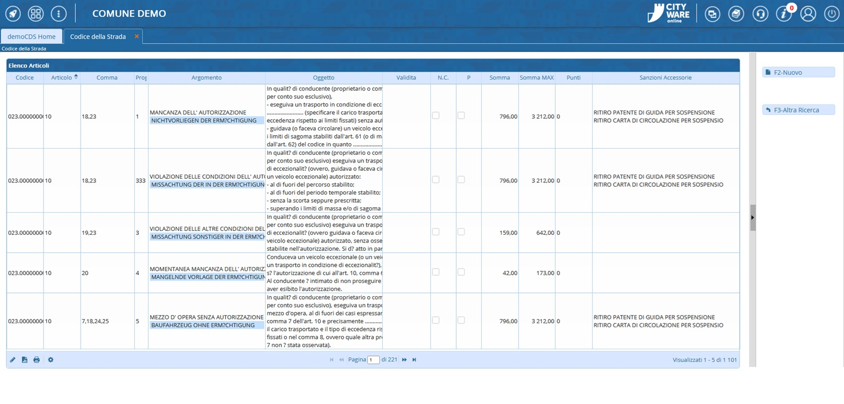

VISUALIZZARE E/O MODIFICARE UN ARTICOLO
Da dentro l'elenco per visualizzare un articolo occorre cliccarlo due volte con il cursore del mouse.
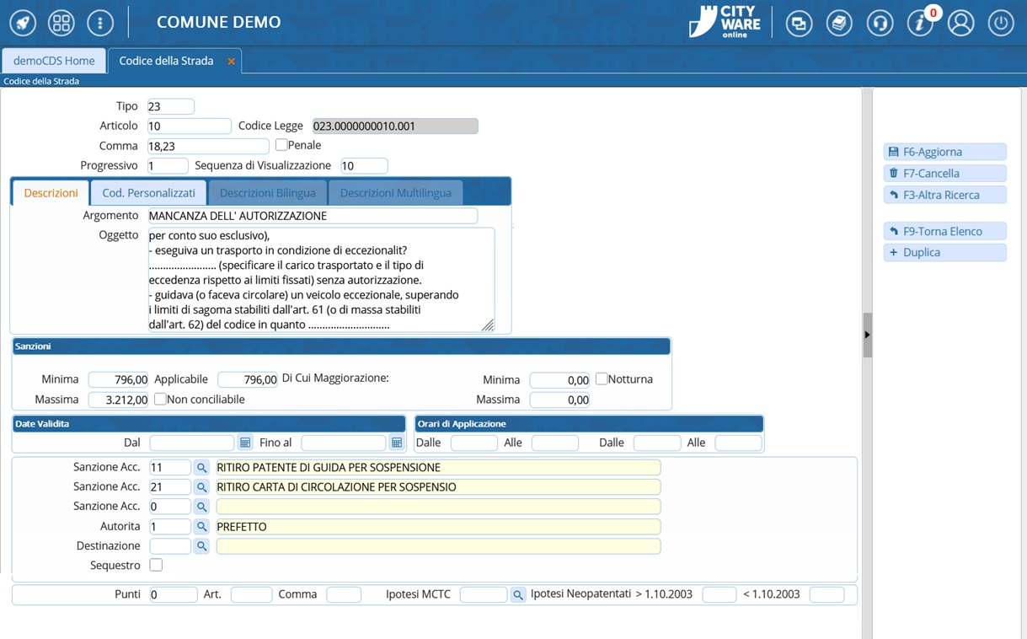
Da qui potremmo:
- modificarlo e, una volta apportate delle modifiche di qualsiasi tipo ad un articolo, fare 'Aggiorna' per salvare l'intervento
- duplicarlo con il comando Duplica. Utile per avere una copia esatta, utile - ad esempio - per differenziare le casistiche nel caso un articolo ne abbia più di uno
- cancellarlo definitivamente dal prontuario, interagire con 'Cancella' ( Attenzione: L'operazione è irreversibile! )

INSERIRE UN NUOVO ARTICOLO
Se, invece, abbiamo fatto “Nuovo” per aggiungere un nuovo articolo nel prontuario, e dopo aver compilato il template bianco con i dati principali, fare 'Aggiungi' per salvare l'operazione!
- Tipo: 23
- I numeri del Progressivo e della Sequenza di Visualizzazione servono per ordinare la visualizzazione del totale degli articoli nell’elenco
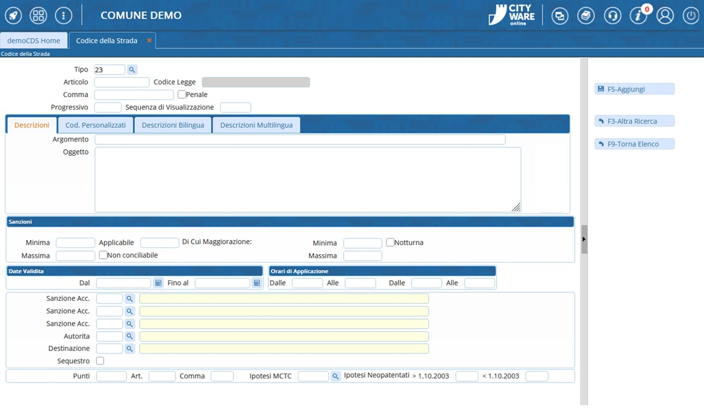

CASO DIURNO
Se dobbiamo inserire una violazione che ha un importo nel caso la violazione avenga nell'orario diurno, occorre indicare:
- il minimo e il massimo edittale previsto per l'orario diurno
- Orari di Applicazione: Dalle 07:00 Alle 21:59
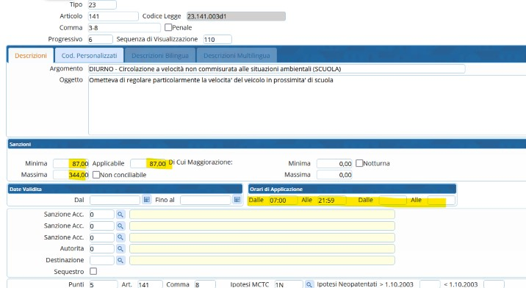

CASO NOTTURNO
Se dobbiamo inserire una violazione che ha un importo nel caso la violazione avenga nell'orario notturno:
- il minimo e il massimo edittale previsto per l'orario notturno
- Attivare il flag 'Notturna' come da immagine sottostante
- Orari di Applicazione: Dalle 00:00 alle 06:59 e Dalle 22:00 alle 23:59
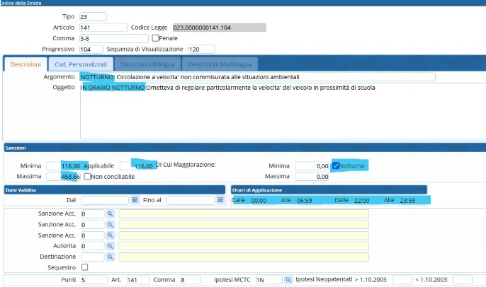
- Come si calcola il massimo edittale dell'importo notturno?
Se ad esempio il max della sanzione diurna è di 344, dobbiamo dividerlo per tre e poi sommare sé stesso al risultato.
344 diviso 3 = 114,6666666666667 a cui si somma 344
quindi:
114,6666666666667 + 344 = 458,6666666666667 che, arrotondando per eccesso, sarà 458,67
Il max edittale della sanzione notturna è di 458,67

CASO ARTICOLO NON CONCILIABILE/PENALE
- Nel caso si stia inserendo un articolo NON CONCILIABILE:
Attivare il flag Non Conciliabile e mettere 0 nel campo di Applicabile
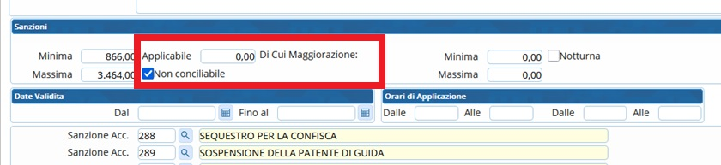

- Nel caso si stia inserendo un articolo PENALE:
Attivare il flag Penale in alto
Se è attivo, sarà così:
Penale

Clicca sul verde per essere reindirizzato alla guida per le Violazoni Personalizzate!
visualizzazioni.

